**Информация к проекту решения по заявлению:**

**1.4. ООО «Инвестиционное партнерство «ВербаКапитал»**

**Земельный участок:**

кадастровый номер **54:35:074640:446**;

местоположение:Российская Федерация, Новосибирская область, г. Новосибирск, **Октябрьский район**, ул. Инская;

площадь 10372 кв.м.;

(планшет 1583, 1584, 1658).

**Зонирование:** Подзона специализированной многоэтажной общественной застройки (ОД-4.3)

**Заявленные требования:** *в части уменьшения минимального отступа от границ земельного участка, за пределами которого запрещено строительство зданий, строений, сооружений с 1 м до 0 м с юго-западной стороны (для подземной части объекта), с 3 м до 0 м с юго-западной стороны, с 3 м до 2 м с северо-восточной стороны в габаритах проектируемого объекта капитального строительства.*

**Обоснование согласно заявлению:** *в связи с тем, что конфигурация земельного участка является неблагоприятной для застройки*

**Планируется: строительство здания гостиницы с помещениями общественного назначения и медицинским центром**

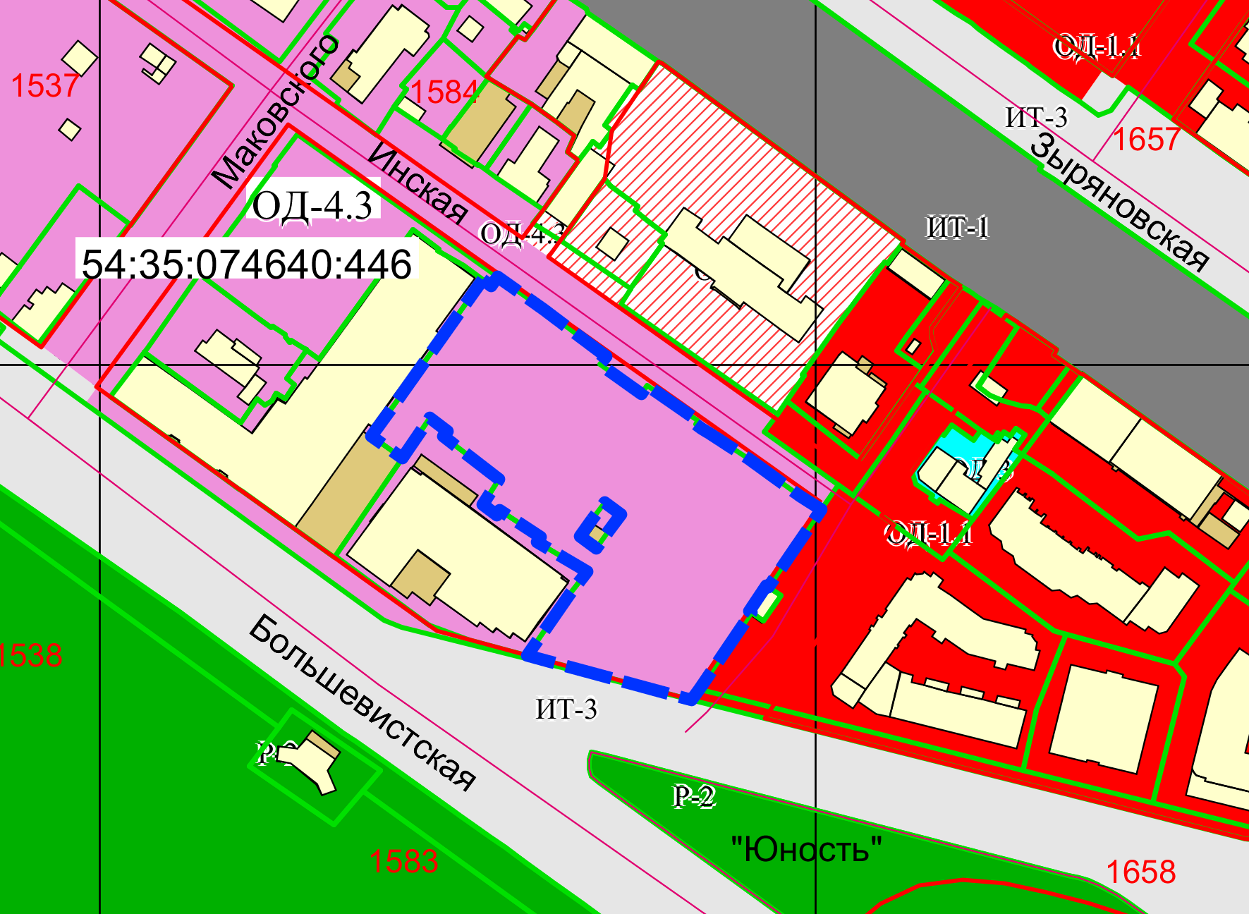

2 м

0 м

Приложения к заявлению: